【铁矿石】：下半年供增需减 持续趋于宽松
【价格运行逻辑】
回顾7月份，铁矿石期现价格均呈现前扬后抑走势，供应端相对稳定，需求端因素主导盘面，供需阶段性宽松，盘面整体交易国内粗钢压减政策下的铁矿石需求减弱逻辑，但市场预期从对压减政策的质疑到一致经历了较长时间，市场基于阶段性库存结构性矛盾和铁矿石价格易涨难跌属性的担忧使得价格在高位经历较长时间盘整，随着各省市出台粗钢压减政策以及铁水产量出现持续大幅下降之后市场价格才出现明显转向，盘整周期约两周，下跌周期约一周，下跌相对迅速且流畅。现货方面，7月份，日照港主流粉矿现货价格下跌75元/吨～240元/吨不等，中高品下跌幅度更大，低品矿超特粉和盘面涨跌相关性更高，主力合约盘面仍然对标超特粉，超特粉基差收缩57元/吨至59元/吨左右，整体以期现同步下跌而现货下跌更多来实现基差回归，期货发现价格功能得以较好体现。
- 进口矿中期回升，国产矿产量高位
2021年1～6月份进口矿量累计小幅增加，6月份环比基本持平， 主流矿山发运低于预期，非主流贡献度下降，虽然国产矿增幅较为显著，高矿价刺激国内企业提效增产，铁矿石供应端存在增量但整体水平低于预期，主要是澳洲发运未出现财年冲量以及巴西发运量提升缓慢，非主流国家南非、印度供应也出现较大程度回落，国产矿产量虽未有较多产能释放但产能利用率提升，国产矿将保持高位。
2021年1～6月我国累计进口铁矿砂及其精矿56138.20万吨，同比升1264.70万吨，增幅2.30%，6月份进口量为8941.70万吨，环比下降37.30万吨，降幅0.42%，同比下降1226.50万吨，降幅12.06%；6月份进口量分国别来看，主流进口国澳洲、巴西进口量分别5777.47万吨、1469.92万吨，主流国家进口量总计7247.39万吨，环比基本持平。全年预期进数量11.95亿吨，同比增加2500万吨，增幅2.14%。
2021年1～6月非主流国家进口量10887.8万吨，同比增加429.25万吨，增幅4.10%，整体增幅高于澳巴两国，但从国别看分化较为严重，其中1-6月份印度进口数量2582.68万吨，同比增幅44.86%，南非1-6月累积进口2022.14万吨，同比降幅18.36%，从6月非主流矿进口量来看，非主流矿增量空间已经非常有限，非主流主要贡献国印度本国需求开始恢复，出口量环比、同比均出现大幅下降，预计后期出口量将回落至近两年中位追平，叠加其他非主流国家经济复苏也较为强劲，我们预计2021年下半年，非主流资源或出现一定回落，非主流矿对国内供应环比可能出现下降，全年进口量保持基本持平。
图1 铁矿砂及精粉进口量（万吨，月度） 图2国产铁矿石原矿产量（万吨，月度）
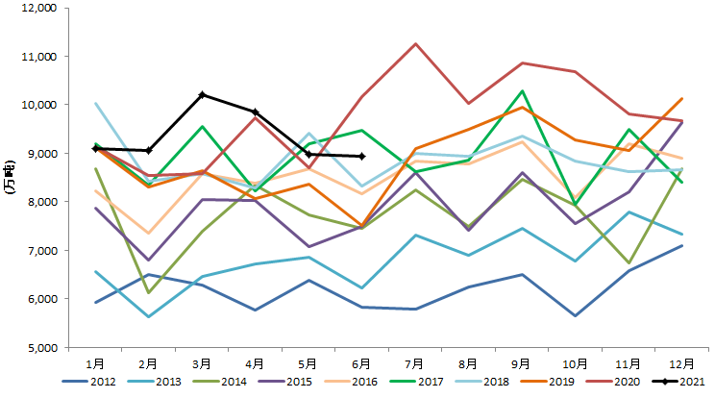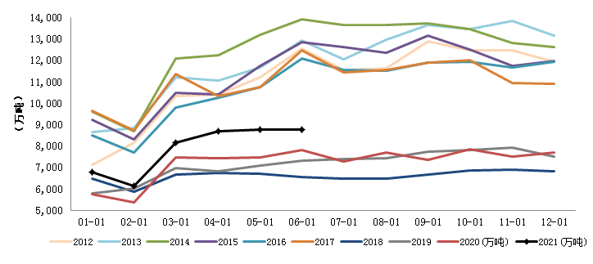
数据来源：Wind 中钢期货
图3 铁矿砂及精粉进口量：印度（万吨，月度） 图4铁矿砂及精粉进口量：南非（万吨，月度）
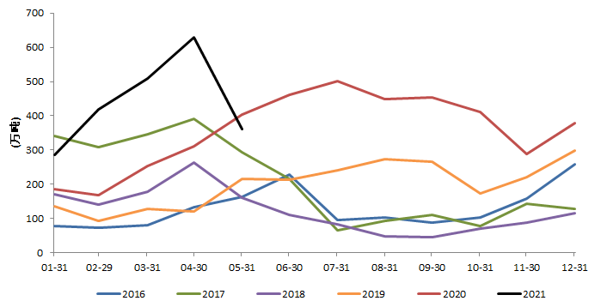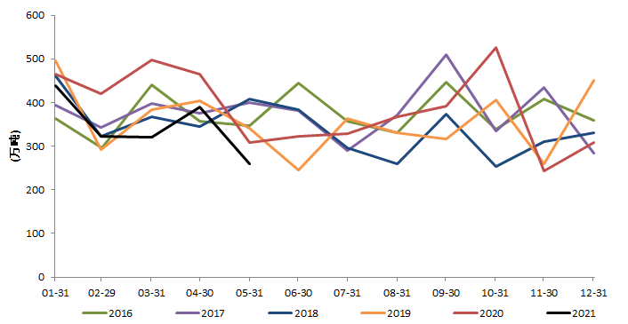
数据来源：Wind 中钢期货
根据国家统计局数据， 1～6月原矿产量47341.70万吨，同比升6013.20万吨，增幅14.55%，6月份原矿产量为8786.90万吨，原矿产量继续创出2018年以来新高。7月份，由于建党100周年庆祝活动期间矿山加强安全生产管理以及矿价下跌后矿山加大检修力度导致产量环比有所下滑，产量整体维持中位偏高水平，从钢联统计数据来看，7月份全国266家国产矿山企业产能利用率以及精粉产量均出现一定回落，7月份精粉日均产量为41.50万吨，环比下降2.50万吨/日，降幅5.72 %，7月份产能利用率日均为65.80%，环比下降加3.86pct。国产矿保持高产量原因一方面是国内鼓励国产矿开采利用，中国钢铁工业协会多次建议采取有效措施加大国内铁矿石的开发开采力度以及海外矿山权益占比，提高钢铁工业资源保障能力，遏制铁矿石价格不断上涨的势头，7月29日，中国钢铁工业协会再度发声，“十四五”期间，将开发国内铁矿石作为国家战略，消除不利于铁矿资源开的政策性障碍，加快国内铁矿石资源开发，提高国内铁矿资源自给率，稳步推进境外资源开发利用，加快推动西非、西澳等境外特大型铁矿石项目建设，提高海外权益铁矿比例，另一方面是国产矿当前利润仍然丰厚，生产积极性较高。然而当前国产矿新增产能投放较少，增产主要通过提高产能利用率的方式。我们预计8月份国产矿有望继续保持高产能利用率，7月份的产量回落不具备持续性，下半年国产矿环比增加约4630万吨，增幅约9.8%，对应铁矿石精粉产量约1540万吨左右。
图5 矿山铁矿石精粉产量：全国266座矿山（万吨/日） 图6 矿山产能利用率：全国266座矿山（%）
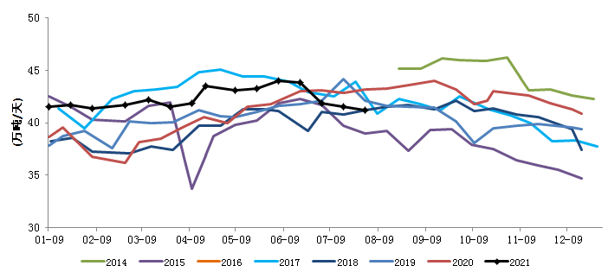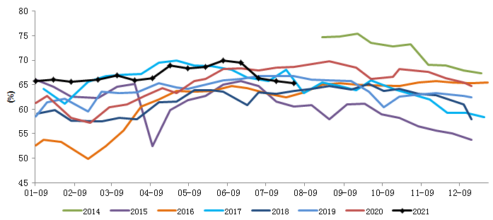
数据来源：Mysteel 中钢期货
7月29日淡水河谷的股东大会上表示2021年底的预估产能从原先的3.5亿吨/年下调至3.43亿吨/年，主要是因为部分矿山一些临时限制，矿山许可证和废弃物处理问题，但是淡水河谷也表示目前该公司2021年铁矿石目标年产量维持3.15～3.35亿吨不变。2021年淡水河谷设定产销目标为3.15～3.35亿吨，增量1000～2500万吨，从淡水河谷产能变动统计来看，预计淡水河谷除Samarco矿区以外，2021年产量最大贡献为1780万吨，其中二季度开始复产产能涉及1100万吨，占比61.8%。2021年Serra Leste扩产的600万吨产能将完全释放，Brucutu矿区复产计划由2021年二季度推迟至四季度，复产后产能将由当前1100万吨提升至2800万吨，预计在2022年达到满产3000万吨；Timbopeba在2021年一季度将完全恢复产能880万吨至1280万吨；Vargam Grande和Fabrica分别涉及300万吨和600万吨产能，均将在2021年二季度恢复；Itabira矿区由于尾矿处理问题尚未解决，2020年停产100万吨，2021年将继续停产剩余800万吨，预计2022年产能才能恢复。
表1 淡水河谷产量变动（万吨）
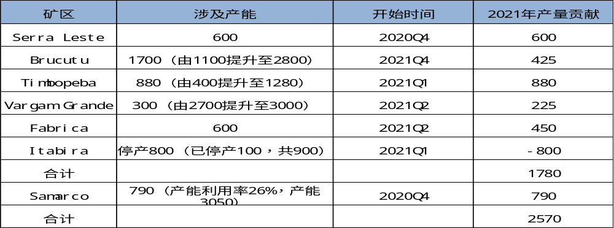
数据来源：Mysteel 中钢期货
Samarco项目共计产能3050万吨，2020年12月24日重新开始运营，将使用日耳曼诺综合矿区三座铁矿石选矿厂中的一座来选矿，并使用乌布综合矿区四座球团厂中的一座来造球，其年产能将达到700～800万吨，为其萨马科总产能的26%；有望在大约5年后重启第二座选矿厂，使年产能达到约1400万吨至1600万吨；并有望在大约9年后重启第三座选矿厂，使年产能达到约2200万吨至2400万吨。若加上Samarco项目所恢复产能790万吨，预计淡水河谷2021年产量增加2570万吨。
表2 四大矿山产能变动情况统计
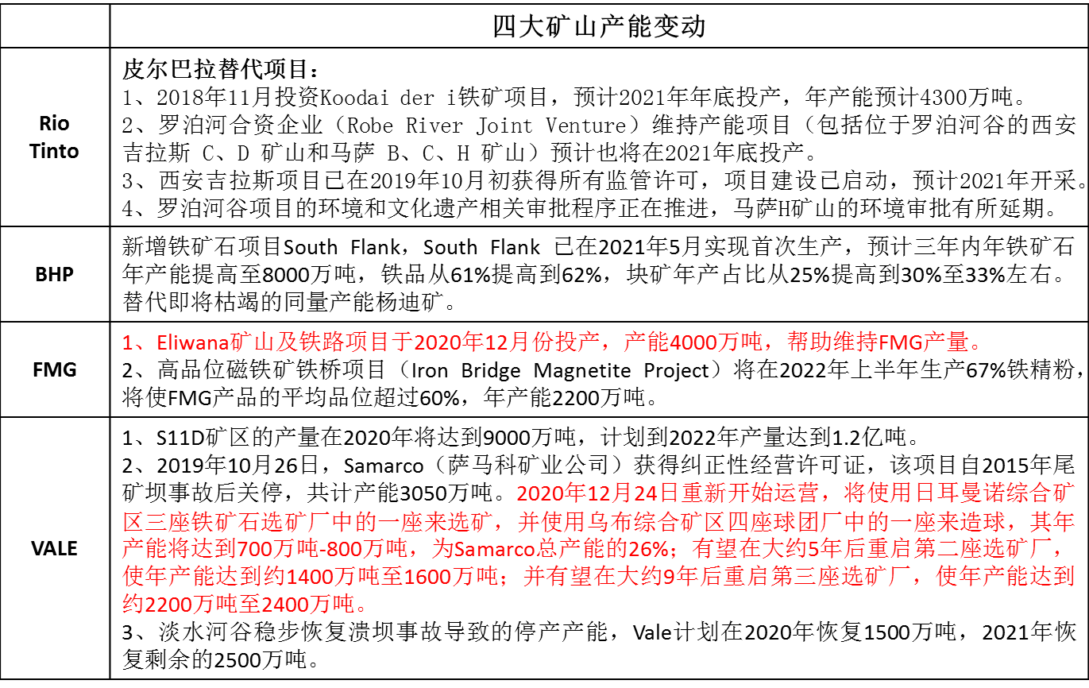
数据来源：Mysteel 中钢期货
表3 四大矿山铁矿石产量统计
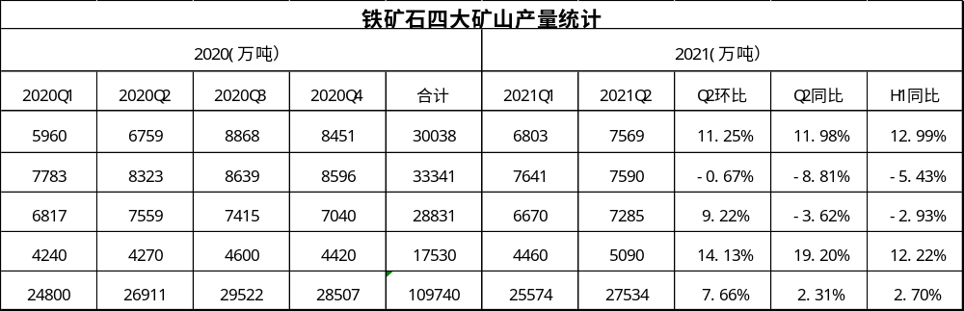
数据来源： Mysteel 中钢期货
2021年二季度，淡水河谷铁矿石粉矿产量 7569万吨，环比增长11.25%，同比增长11.98%。主要得益于：（1）Brucutu矿区利用非常有利的市场环境，增加了高硅烧结矿的产量；（2）因极端天气状况减少，Serra Norte和Serra Leste矿区运营业绩较为强劲；（3）Itabira综合矿区解除了尾矿处置限制，其产量在本季度大幅提升；（4）第三方采购增加；（5）Fábrica矿区的湿选生产在测试期间得到改善，2021年上半年产量1.44亿，同比增加12.99%。2021 年第二季度，铁矿石粉矿和球团矿的销量合计达到 7487万吨，同比增长21.61%，环比增长14.18%。 主要得益于铁矿石产量的增长，但被球团精粉供应减少部分抵消。2021年上半年销量1.40亿，同比增加16.50%，假设2021年淡水河谷全年销售量为目标低值3.15亿吨，我们预估2021下半年销量将增加3500万吨。
2021年二季度，力拓铁矿石产量为7590万吨，同比下降8.81%，环比下降0.67%， 2021年上半年产量1.52亿，同比下降5.43%。2021年二季度，力拓皮尔巴拉业务铁矿石销量为7630万吨，同比下降12.00%，环比下降1.92%，2021年上半年销量1.54亿，同比下降3.46%。上半年产量下降的主要原因有以下几点：（1）降雨量高于往年；（2）2021年对品种结构进行调整，计划将以1000～2000万吨Pb粉替换SP10，替代项目顺利交接的过程中有短暂的停产；（3）遗址保护问题。二季度报中力拓预计2021年发运目标会处于3.25～3.4亿吨区间的下限值，我们预估2021下半年销量将增加1700万吨。
2021年二季度，BHP铁矿石产量为7285万吨，同比减少3.62%，环比增加9.22%，2021上半年铁矿石总产量为1.3955亿吨，同比下降2.93%；2021年二季度，BHP铁矿石销量为7371万吨，同比减少4.33%，环比增加11.63%，2021上半年铁矿石总产量为1.397亿吨，同比下降3.95%。2021财年（2021年7月至2022年6月）销量2.84亿吨，达到财年目标中值（2021财年目标位2.78～2.88亿吨）。2021年，South Flank 已在2021年5月实现首次生产，预计三年内年铁矿石年产能提高至8000万吨，替代枯竭的同量产能杨迪矿，铁品从61%提高到62%，块矿年产占比从25%提高到30%至33%左右。2022财年（2021年7月至2022年6月）皮尔巴拉业务铁矿石目标指导量2.78-2.88亿吨（100%产销计算），我们预计2021年下半年BHP销量环比基本持平，2021年上半年盘面定价紧跟低品的超特粉和杨迪粉，但低品杨迪粉缺失盘面定价更多锚定超特粉。
表5 四大矿山铁矿石销量统计
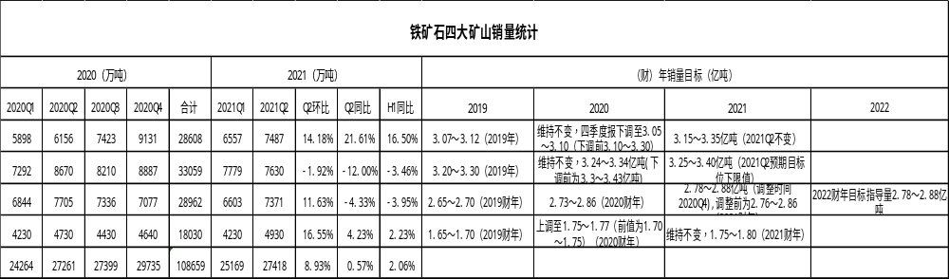
数据来源：Mysteel 中钢期货
2021年二季度，FMG铁矿石产量为5090万吨，同比增加19.20%，环比增加14.13%，2021上半年铁矿石总产量为9550万吨，同比增加12.22%；2021年二季度，FMG铁矿石销量为4930万吨，同比增加4.23%，环比增加16.55%，2021上半年铁矿石总产量为9160万吨，同比增加2.23%。2021财年（2021年7月至2022年6月）销量1.82亿吨，达到财年目标高值（2021财年目标位1.75～1.80亿吨）。2021年，FMG的Eliwana矿山及铁路项目于2020年12月份投产，产能4000万吨，帮助维持FMG产量；高品位磁铁矿铁桥项目（Iron Bridge Magnetite Project）将在2022年上半年生产67%铁精粉，将使FMG产品的平均品位超过60%，年产能2200万吨，我们预计2021年下半年，FMG销量环比也基本持平。
表6 四大矿山2021年下半年销量变动预估
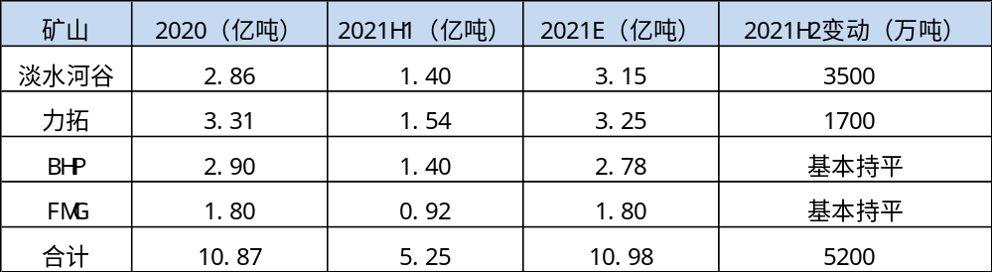
数据来源：Mysteel 中钢期货
整体看，二季度四大矿山总产销量均有小幅增长，其中巴西淡水河谷贡献较大，而澳洲方面力拓由于极端天气、项目连接、遗址问题等因素导致产销出现较大幅度下滑，BHP和FMG相对平稳。2021年上半年，四大矿山总产量5.31亿吨，同比增加2.70%，总销量5.25亿吨，同比增加2.06%，我们预估2021年下半年四大矿山销量环比增加5200万吨，发往中国量约3600万吨。
二、需求端：需求高弹性 政策成关键
2021年上半年，唐山地区环保限产较为严格，但在高利润刺激下非环保地区高炉产能利用率回升较快，迅速熨平了唐山限产带来的需求减量，铁矿石需求并未因唐山地区限产出现长期断崖式下降，当前长流程钢厂回归微利阶段，然而生产炉料依然选择更多添加中高品矿，更多印证铁矿石需求在环保限产政策范围局限或者执行力度不够严格时弹性空间巨大，在高利润且限产范围局限情况下需求难以出现较大下降，然而下半年，粗钢压减政策从“压减产能”向“压减产量”进行实质性转变，粗钢压减政策对铁矿石需求影响深远。根据国家统计局数据，2021年1～6月份我国生铁累计产量45638万吨，增幅4.0%；6月份生铁产量7578万吨，环比下降237.0万吨，降幅3.03%，同比下降86.0万吨，下降1.12%。
图7 国内生铁产量（万吨，月度） 图8 全国247家钢厂日均铁水产量（万吨，周度）
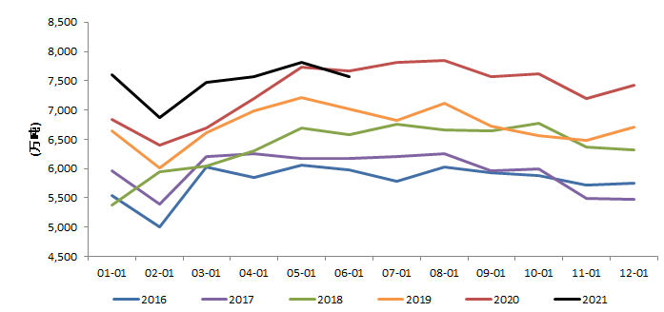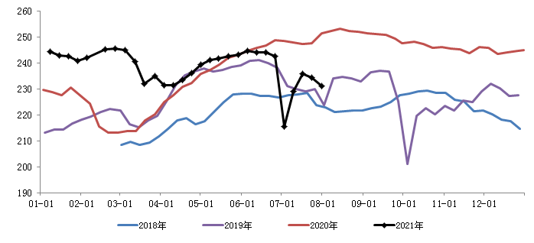
数据来源：Wind 中钢期货 数据来源：Mysteel 中钢期货
需求按两种粗钢压减情况预估：
第一种，在全年粗钢产量持平的情况下，2021年下半年粗钢产量为50144万吨，粗钢总产量同比减少10.6%（6189万吨），假设长流程钢厂首先降低废钢添加比后降低铁矿石用量的方式进行分级压降，推算出下半年生铁产量约为43603万吨，对应铁矿石需求69766万吨，下半年供应大于需求约7303万吨。
第二种，在下半年粗钢产量持平的情况下，下半年粗钢产量为56089万吨，同比持平，环比下降244万吨，此压减力度较小，仅通过部分长流程企业适当压减自身废钢添加比例就可完成，对生铁产量影响较小，推算出下半年生铁产量约为45233万吨，对应铁矿石需求72373万吨，下半年供应大于需求约4695万吨。
表7 2021年铁矿石供需平衡表
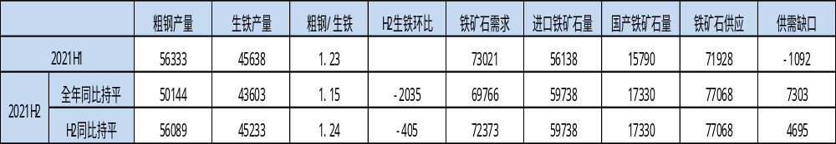
数据来源：海关总署、国家统计局、中钢期货

综合来看，2021年下半年，供应端压力将持续改善，其中四大矿山总供应有望大幅增加，国产矿保持高供应，需求端的政策因素将成为主要驱动，当前政策从“压减产能”向“压减产量”进行实质性转变，短期长流程钢厂通过调低废钢添加比例以应对产量压减政策，但中期来看，随着政策执行的不断深入，最终粗钢减量将由铁水产量下降来承担，铁矿石需求变化表现为短期高位韧性较强但后期会迅速下降的走势，若环保限产力度中性或严格执行供需矛盾将大幅改善甚至出现严重过剩局面。
【操作建议】
根据我们上述研判，下半年供给端支撑力度大幅走弱情况下，需求端受粗钢压减政策影响显著，目前偏向于粗钢产量压减政策中性偏严格执行，铁矿石供需关系将持续走向宽松，铁矿石下跌仍有空间，但由于当前铁矿石远月贴水较大，单边做空的节奏难以掌控，从可操作性的角度出发，我们建议中期可持续关注做多01合约螺矿比策略，即多螺纹钢01合约、空铁矿石01合约。
图9 铁矿石主力合约连续（元/吨,日度） 图10 螺矿比01合约

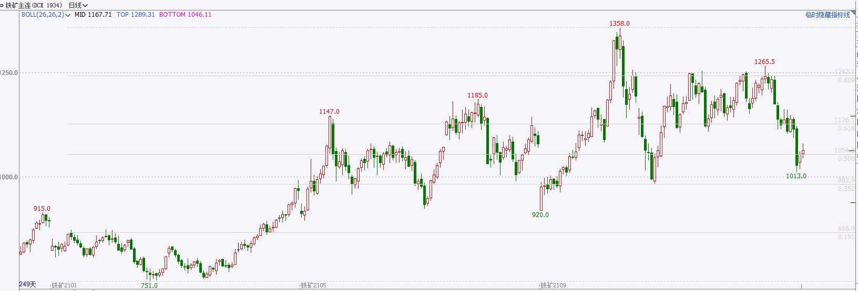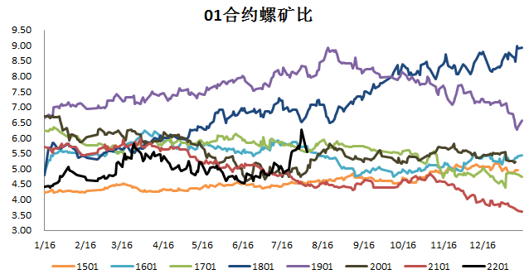
数据来源：文化财经 中钢期货 数据来源：文化财经 中钢期货

【风险提示】
大宗商品价格集体走弱（下行）、国内货币政策“急转弯”（下行）；终端需求超预期（上行）、政策执行力度不及预期（上行）。

